Opdracht - Peterloo

Op 16 augustus 1819 kwamen 60.000 arbeiders uit Manchester en omliggende dorpen samen op het St. Peter’s Field om te protesteren. Later die dag werden de arbeiders door de lokale cavalerie neergesabeld. Deze bloedige gebeurtenis werd in de dagen daarna door de pers de ‘Peterloo Massacre’ genoemd, waarbij naar de Slag bij Waterloo verwezen werd. In deze opdracht nemen wij deze gebeurtenis onder de loep.

Opdracht 1. Bekijk de onderstaande zeven bronnen en lees de onderschriften. Bekijk vervolgens de volgende video en beantwoord de vragen.
https://www.youtube.com/watch?v=eh_pikNlEp4

1a. Waarom demonstreerden zoveel arbeiders in Manchester?
1b. Hoe had de geplande bijeenkomst eruit moeten zien?
1c. Hoe konden de protesten zo uit de hand lopen?
1d. Waarom is Peterloo in latere jaren steeds van belang gebleven?

Opdracht 2. In de protestbeweging rond Peterloo waren vlaggen en spandoeken ontzettend belangrijk. Voor de tweede helft van deze opdracht ga je zelf een vlag ontwerpen. Om je op weg te helpen beantwoord je een aantal vragen:

2a. Welke tekst is passend voor een vlag uit deze periode?
2b. Welke symbolen passen bij deze boodschap?
2c. Welke kleur(en) past het best bij deze boodschap?
2d. Maak nu de vlag. Hierbij kun je zowel kleurpotloden en papier of een digitaal bewerkingsprogramma gebruiken. Zelfs met gratis programma’s zoals PowerPoint of Microsoft Paint kun je heel ver komen.

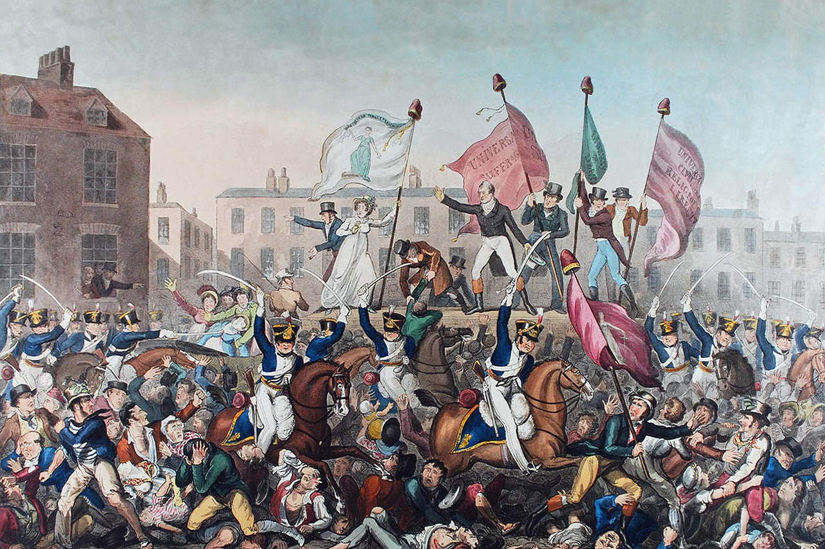Bron 1. Op deze prent worden de gebeurtenissen van de Peterloo Massacre afgebeeld. Op de voorgrond zie je de cavalerie door de menigte rijden en op de achtergrond zie je het podium en de vlaggenstokken met daarop de frygische mutsen, sinds de Franse Revolutie een symbool voor vrijheid en democratie.

Bron 2. Samuel Bamford, een leider van de protesten, beschrijft de mars naar St. Peter’s Fields vanuit Middleton, een dorp nabij Manchester.

Eerst werden twaalf van de fatsoenlijkste jongeren geselecteerd, die in twee rijen van zes werden geplaatst, elk met een lauriertak in zijn hand, als teken van vriendschap en vrede; daarna volgden de mannen van verschillende districten in vijftallen; vervolgens het harmonieorkest, een uitstekende; dan de vlaggen: een blauwe, met inscripties in gouden letters, ‘Eenheid en kracht’, ‘Vrijheid en broederschap’; een groene, met gouden letters, ‘Universeel kiesrecht’, ‘Jaarlijks parlement’, en daartussen, op een staf, een smaakvol gewoven rode vlag met daarop een frygische muts, en het woord ‘Libertas’. Vervolgens werden de rest van de mannen van de districten opnieuw in vijftallen geplaatst.

Bron: Samuel Bamford, ‘Passages in the Life of a Radical’, 1864.

Bron 3. Dit is de laatste resterende vlag van Peterloo. De ene kant leest ‘Eenheid en kracht 1819’ de andere kant leest ‘Vrijheid en broederschap’, een leus uit de Franse Revolutie.

Bron 4. De mening van een twintigste-eeuwse historicus over Peterloo.

De blijvende invloed van Peterloo lag in de pure bloederigheid van de gebeurtenissen van die dag […] Tien jaar later werd het een gebeurtenis waar zelfs de elite met schuld aan terugdacht. Als bloedbad en als ‘Peter-Loo’ werd het doorverteld aan de volgende generatie. En […] op zijn manier een overwinning […] was het recht van de openbare bijeenkomst behaald. Na Peterloo zouden stakers of landarbeiders met geweld kunnen worden bereden of verspreid maar sinds Peterloo heeft het gezag het niet aangedurfd om zoveel geweld te gebruiken tegen een vreedzame Britse menigte.

Bron: E.P. Thompson, The Making of the English Working Class (1963).

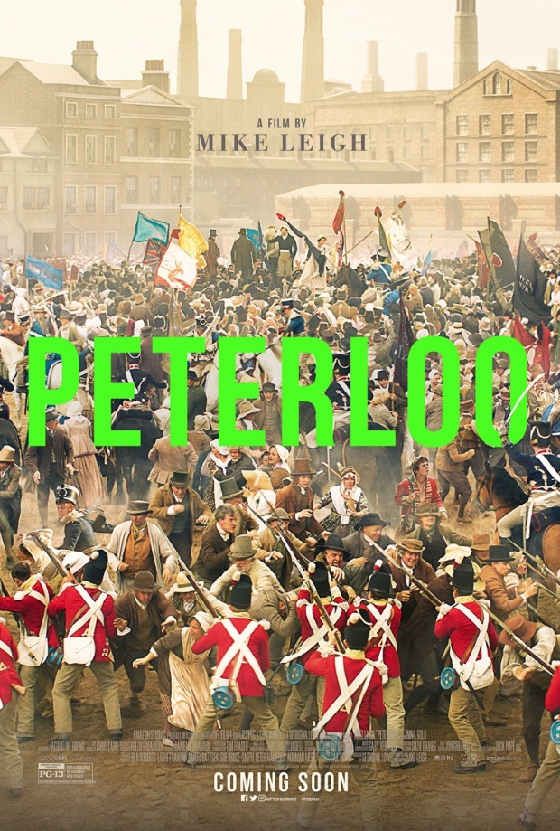
Bron 5. De onderstaande poster in van de film Peterloo (2018) waarin de gebeurtenissen van 16 augustus 1819 verfilmd zijn.

Bron 6. De mening van een eenentwintigste-eeuwse historicus over de vlaggen van Peterloo.

Velen van hen, die bloedden op het veld van Peterloo, deden dat terwijl ze de vlaggen en frygische mutsen beschermden waar ze voor hadden gewerkt en die ze als symbolen van de democratie bij zich hadden gedragen tijdens hun lange mars vanuit de omliggende dorpen van Manchester. De motto's die op deze vlaggen waren gegraveerd, omvatten 'Vrijheid, Kracht, Eenheid'. Toen de cavalerie naderde om Hunt te arresteren, werd gezien hoe de menigte de elkaars handen vasthielden, om een eenheid te worden, om hun leiders te verdedigen en om de vele banners op het podium te beschermen. Edmund Dawson kwam om het leven door een frygische muts te verdedigen, gemaakt in zijn geboortestad Saddleworth, terwijl Mary Hays en de tweejarige William Fildes werden gedood in de drukte die het gevolg was van de pogingen door de cavalerie om de vlaggenstokken van de protesteerders om te kappen.

Bron: Joseph Cozens, ‘The Making of the Peterloo Martyrs, 1819 to the Present’, in Quentin Outram, Keith Laybourn (eds), Secular Martyrdom in Britain and Ireland: From Peterloo to the Present (2018).

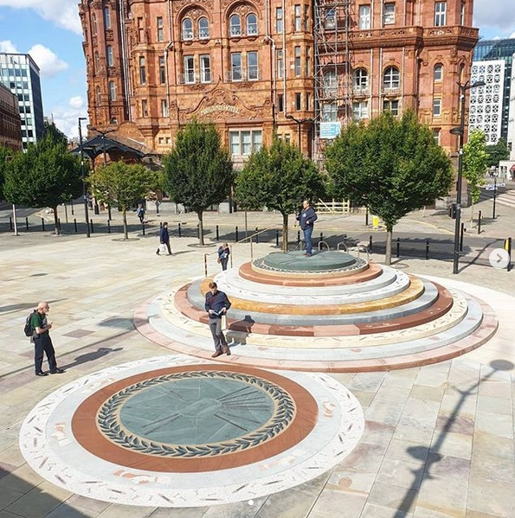
Bron 7. Een monument voor Peterloo Massacre op St. Peter’s Field in Manchester. Op het monument zitten wijzers die gericht zijn op plaatsen in andere delen van de wereld waar vreedzame protesten met geweld werden onderdrukt.

